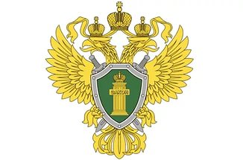

**Прокуратура**

**Третьяковского района**

**Алтайского края**

**КАК НЕ СТАТЬ ЖЕРТВОЙ**

**ЭЛЕКТРОННОГО МОШЕННИЧЕСТВА**

**Не сообщайте данные Вашей банковской карты, а также пин-код, секретный код на оборотной стороне карты;**

**Остерегайтесь «телефонных» мошенников, которые пытаются ввести Вас в заблуждение;**

**Никогда и никому не сообщайте пароли, и секретные коды, которые приходят Вам в СМС сообщении от банка;**

**Сотрудники банка никогда не попросят Вас пройти к банкомату;**

**Не покупайте в Интернет – магазинах товар по явно заниженной стоимости, так как скорее всего это мошенники;**